**Internationaler Wettstreit auf der Dahme: 7. Wildauer Solarbootregatta am ersten Septemberwochenende**

*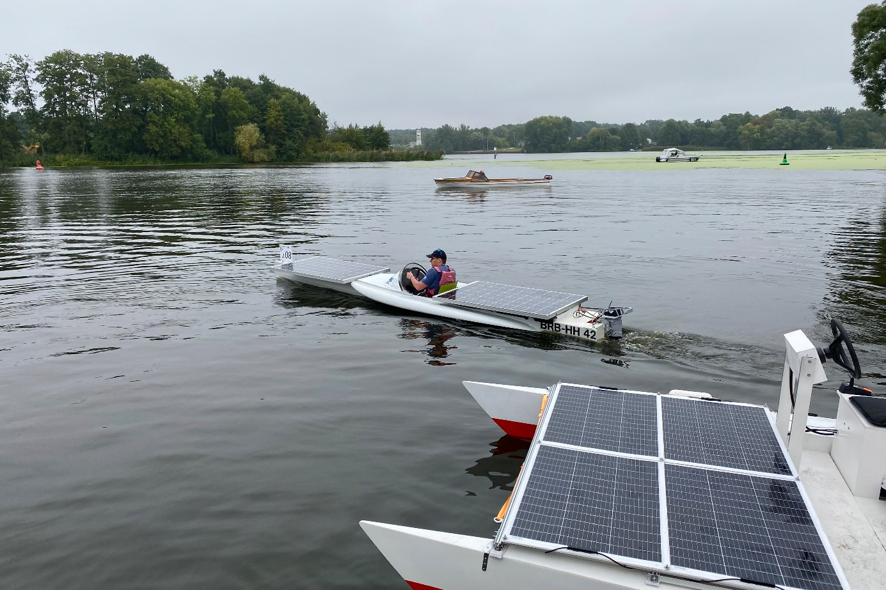***Bildunterschrift:** Am ersten Septemberwochenende ist es wieder soweit: Die 7. Wildauer Solarbootregatta lockt mit einem internationalen Starterfeld interessierte Besucherinnen und Besucher an die Dahme.

**Bild:** TH Wildau

**Subheadline:** Wettkampf mit Sonnenenergie

**Teaser:**

## Bereits zum 7. Mal findet am Wildauer Dahmeufer die Wildauer Solarbootregatta statt. Auf dem Wasser messen sich acht Solarbootteams aus drei verschiedenen Ländern. Das Besondere: Die in unterschiedlichen Kategorien startenden Boote werden alle mit Sonnenenergie angetrieben. Interessierte Besucherinnen und Besucher sind herzlich eingeladen.

**Text:**

Seit 2011 treffen sich in Brandenburg regelmäßig Studierende, Schülerinnen und Schüler sowie engagierte Wassersportbegeisterte mit ihren Solarbootteams. Die vom Solarbootverein Deutschland e.V. organisierten Veranstaltungen finden auf dem Werbellinsee sowie dem Finowkanal in Eberswalde statt. Zum siebten Mal richtet auch die Technische Hochschule Wildau (TH Wildau) unter Leitung von Prof. Jörg Reiff-Stephan, Gründungsmitglied des Solarbootvereins Deutschland e.V. und Vizepräsident für Studium und Lehre der TH Wildau, die Regatta auf der Dahme aus. Am 3. September 2022 ist es wieder soweit. Unterstützt durch die „Villa am See Wildau“, den „Wassersportclub Wildau“ und den Studierendenrat der TH Wildau sowie viele Helferinnen und Helfer aus der Region, darunter die Stadt Wildau, das Deutsche Rote Kreuz (DRK), die Feuerwehr u.v.m., wird die Veranstaltung am Dahmeufer ausgetragen. Die Eröffnung der Regatta findet um 10 Uhr an der Uferpromenade in Wildau im Hafen der „Villa am See“ statt.

Das internationale Starterfeld besteht aus Teams aus Deutschland, Ungarn und Polen. Die TH Wildau startet auch dieses Mal mit mehreren Booten. Auf den Wildauer Veranstaltungen der vergangenen Jahre, aber auch national und international, konnte das Boot „SUNcaTcHer“, die Eigenkonstruktion der Hochschule, häufig überzeugen. Das Boot entstand überwiegend durch das Engagement von Studierenden, die in ihrer Freizeit gern an neuen technischen Lösungen basteln und tüfteln. Sie kommen aus unterschiedlichen Studiengängen. Darüber hinaus befinden sich derzeit weitere Boote in der Planung, die in den kommenden Jahren eingesetzt werden sollen.

Das Starterfeld der diesjährigen Regatta umfasst drei Kategorien für die Boote gemäß dem Reglement der Europäischen Solarboot-Meisterschaft. Acht Teams von deutschen, polnischen und ungarischen Hochschulen, von Oberstufen- und Jugendzentren sowie auch von Privatpersonen werden ihre Boote und Fahrstrategien im Wettkampf messen.

**Rennstrecke und Ablauf**

Die Regattastrecke befindet sich nur 600 Meter vom Campus der TH Wildau entfernt. Auf der Dahme wartet ein anspruchsvoller Parcours auf die Teams. Zuschauerinnen und Zuschauer erhalten vom Ufer einen hervorragenden Überblick über die Wettkämpf. Die Teams müssen eine Slalom- und Sprintstrecke (je zwei Durchläufe) am Vormittag sowie eine Paradedistanz von 30 Kilometern (30 Runden) am Nachmittag absolvieren. Die Ergebnisse der Wettkämpfe werden dann zu einer jeweiligen Gesamtpunktezahl zusammengetragen.

Ron van de Sand, Mitglied des Organisationsteams: „Die Wildauer Solarbootregatta 2022 steht quasi in den Startlöchern. Wir sind stolz, dass auch in diesem Jahr Teams aus dem In- und Ausland vertreten sind und wir den Zuschauerinnen und Zuschauern zeigen können, was mit Erneuerbaren Energien – in dem Fall Sonnenenergie – in Bewegung gebracht werden kann. Der Wettkampf auf dem Wasser ist allemal einen Ausflug wert, daher hoffen wir, dass viele den Weg zu uns finden werden.“

**Hintergrund Solarbootregatten in Deutschland**

Tschernobyl im April 1986: Eine bis dahin nie stattgefundene Umweltkatastrophe, durch den Menschen verursacht, bewegte viele zum Umdenken und Neuorientieren. An der Max-Beckmann-Oberschule in Berlin kam Chemie- und Physiklehrer Norbert Wilms zum Schluss, dass Erneuerbare Energien im Unterricht und im Leben aller Einzug halten müssten. Schnell war die Idee geboren – nicht weit weg gelegen vom Tegler See – Solarboote zu bauen, um mit den Schülerinnen und Schülern die Theorie in eine spannende Praxis umzusetzen. Die Geburtsstunde der Solarbootrennen rückte näher und am 3. September 1988 war es dann soweit: Die erste Solarbootregatta – wahrscheinlich weltweit – fand statt und weitere Neugierige schlossen sich über die Jahre an. Die einstmals Berlin-Hamburger Veranstaltung wuchs schnell zu einem international angesehenen Event, das jährlich mehr Boote und Interessierte an die Sportstätten im In- und Ausland lockte.

**Fachliche Ansprechperson der TH Wildau:**

Prof. Dr.-Ing. Jörg Reiff-Stephan  
Regattaleitung und Organisation  
TH Wildau  
Hochschulring 1, 15745 Wildau  
Tel.: +49 (0)3375 508 418  
E-Mail: joerg.reiff-stephan@th-wildau.de

**Ansprechpersonen Externe Kommunikation TH Wildau:**

Mike Lange / Mareike Rammelt  
TH Wildau  
Hochschulring 1, 15745 Wildau  
Tel. +49 (0)3375 508 211 / -669  
E-Mail: presse@th-wildau.de